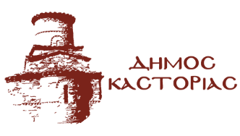
Γραφείο Τύπου Τετάρτη 12 Ιανουαρίου 2022

Ανακοίνωση
Λόγω των χαμηλών θερμοκρασιών, αύριο, Πέμπτη 13 Ιανουαρίου 2022, τα σχολεία της Πρωτοβάθμιας και Δευτεροβάθμιας Εκπαίδευσης του Δήμου Καστοριάς, μετά από απόφαση του Δημάρχου, θα ξεκινήσουν τη λειτουργία τους στις 09:15 το πρωί.

